Shutterstock & Lotte Fredslund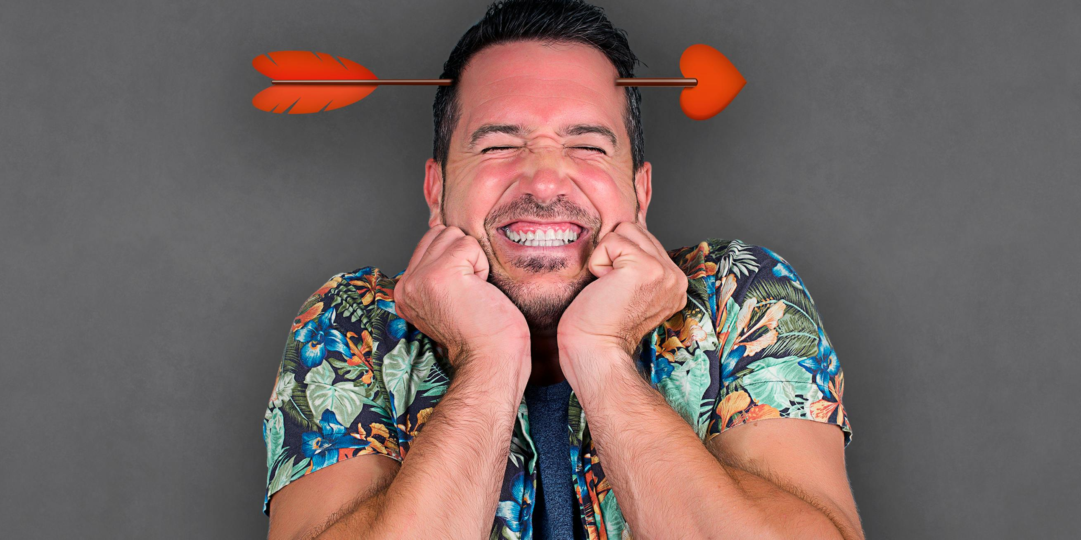

[Mennesket](https://illvid.dk/mennesket)

[Hjernen](https://illvid.dk/mennesket/hjernen)

**Sandheden om kærlighed: Min hjerne banker kun for dig**

Kærlighed er en af de mest overvældende følelser i livet – men den er i bund og grund ikke andet end kemi i hjernen. Og videnskaben bag følelsen kan gøre dig klogere på, hvorfor kærlighed både kan vende op og ned på dit liv.

**For abonnenter**

Publiceret d. 21.04.23

Af Lea Milling Korsholm

Du kender følelsen: C43H66N12O12S2 oversvømmer dine OXT-receptorer, mens C8H11NO2 strømmer gennem din præfrontale cortex. Det er indbegrebet af kærlighed.

Måske lyder det ikke så bekendt, men det er virkeligheden bag den måske mest overvældende af vores følelser, kærligheden.

Ligesom alle andre processer i kroppen er forelskelse eller båndet mellem forælder og barn ren kemi. Den benhårde videnskabelige udlægning af kærlighed behøver dog ikke at reducere glæden ved følelsen.

I stedet kan den hjælpe os med at forstå de ofte mærkværdige effekter, kærligheden har på vores tanker, adfærd og helbred – og inspirere os til at genoplive en udbrændt kærlighed.

**Du elsker på tre måder**

Du kan elske et andet menneske på forskellige måder. Den kærlighed, du føler for din mor og for din kæreste, er ikke den samme, og årsagen skal findes i kemien bag de forskellige varianter af følelsen.

Overordnet taler forskere om tre former for kærlighed: lyst, tiltrækning og tilknytning. De er grundlæggende forskellige, men en enkelt person i dit liv kan sagtens sætte gang i flere af dem på én gang.

Hver form påvirker din opførsel på sin egen måde, og hver tjener sit eget evolutionære formål.

Tiltrækning handler ikke om sex, men om at skabe et socialt sikkerhedsnet.

Lyst driver os til at opsøge seksuel tilfredsstillelse. Følelsen kan opstå meget spontant og kræver ikke, at du personligt kender den person, du har lyst til.

Ofte bliver den udløst af duften eller synet af den anden person, og forskning viser, at de træk, som tænder os, tit er forbundet med høj fertilitet eller signalerer, at personen er et godt genetisk match. Formålet med følelsen er altså i sidste ende at hjælpe dig med at føre dine gener videre.

Tiltrækning handler derimod ikke om [sex](https://illvid.dk/mennesket/sex) – selvom tiltrækning og lyst nogle gange går hånd i hånd. I stedet er tiltrækning en slags trang til at tilbringe tid sammen med et andet menneske, og det evolutionære formål er i bund og grund at skabe et socialt sikkerhedsnet.

Via en heftig aktivering af hjernens belønningscentre får følelsen os til at skabe nye tætte relationer til andre mennesker. Vi får det godt i deres samvær – det giver os tryghed, velvære og en følelse af accept – og de vil med tiden hjælpe os gennem livets svære tider.

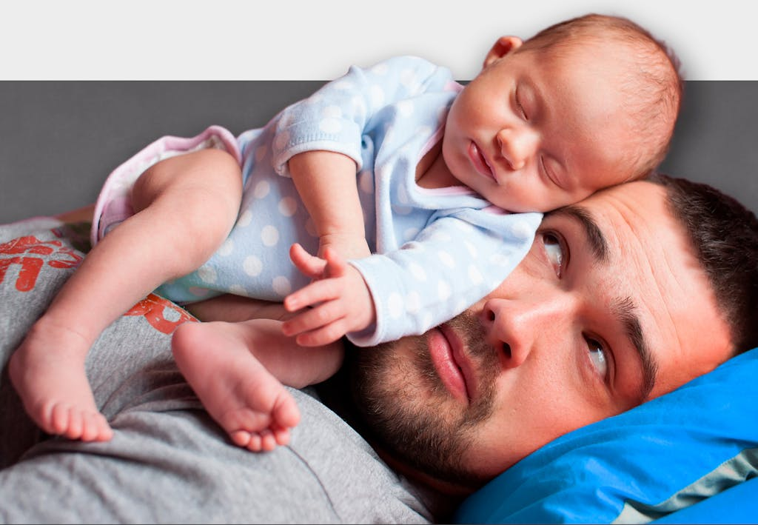

© Shutterstock

**Kemi afgør kærlighedens form**

Forskerne deler kærlighed op i tre former: lyst, tiltrækning og tilknytning. De påvirker vores adfærd på hver deres måde – og de skyldes hver deres cocktail af kemiske stoffer.

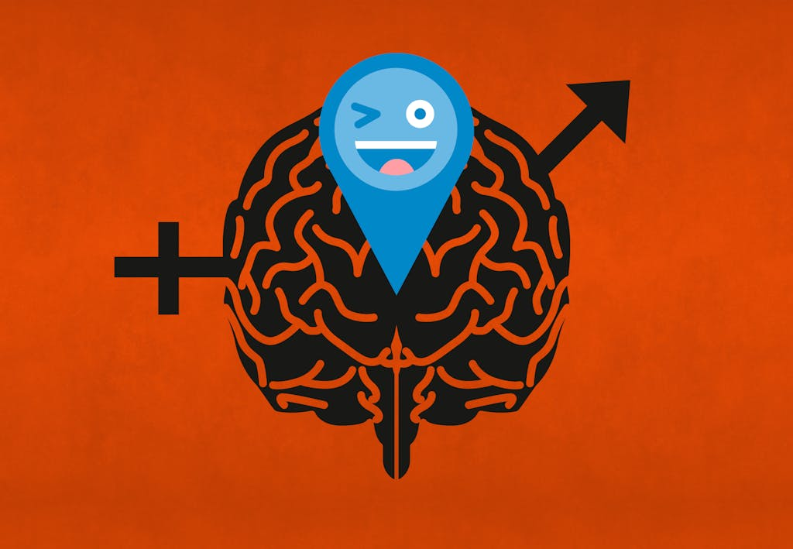© Shutterstock

**Kønshormoner gør dig lystig**

Hjernens hypotalamus stimulerer dannelsen af kønshormoner. Det sker efter en fast cyklus, men udefrakommende faktorer, fx mødet med en tiltrækkende person, kan også sætte det i gang. Kønshormonerne får sexlysten til at stige.

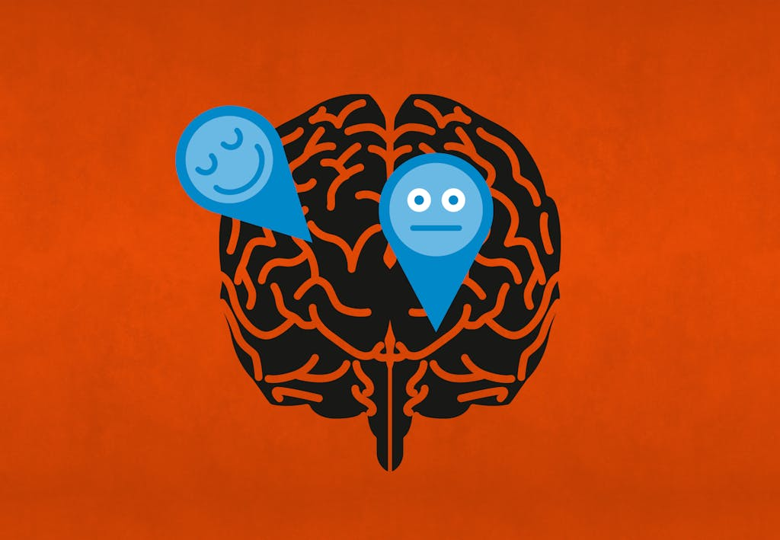© Shutterstock

**Dopaminrus er tiltrækkende**

Signalstofferne dopamin og noradrenalin giver os en følelse af glæde, når vi er sammen med et menneske, vi godt kan lide – og får os til at hungre efter vedkommendes selskab. Noradrenalin kan dog også ødelægge vores søvn og appetit.

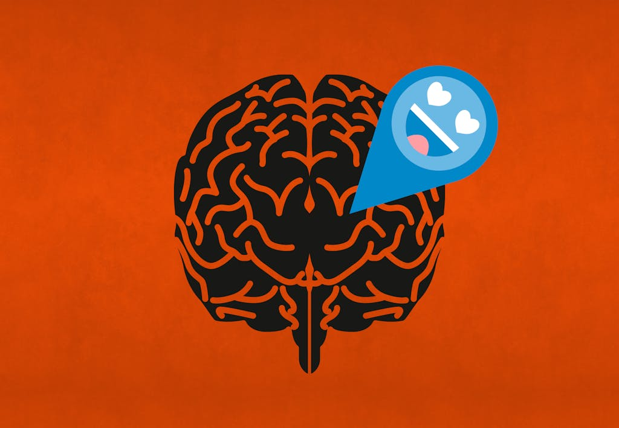© Shutterstock

**Oxytocin knytter bånd**

Oxytocin, som også kaldes kærlighedshormonet, frigives under sex, men også under fødsler og amning. Stoffet skaber en følelse af tryghed og glæde, som med tiden får os til at knytte et tæt bånd med den person, vi er sammen med.

Den sidste form for kærlighed er tilknytningen, som i modsætning til de to andre former, ikke handler om at opsøge nye relationer, men om at styrke dem, vi har i forvejen.

Tilknytning er tæt koblet til hormonet oxytocin, der frigives i hjernen under særlig intime aktiviteter, fx under sex, under fødslen af et barn og efterfølgende, når barnet ammes. Over tid vil de gentagne stigninger i oxytocinniveauet skabe et særligt bånd mellem to mennesker.

Dette bånd får os til at tilsidesætte mange andre behov og fokusere vores kræfter på de vigtigste mennesker i vores liv.

**Hjernen antænder fyrværkeriet**

Hjertet bliver set som kærlighedens hjem, og det er ikke uden grund. Vi føler det pumpe afsted med særlig kraft, når vi fx er nyforelskede. Men hjertets øgede aktivitet er ikke årsagen til følelsen – det er blot en bivirkning.

I stedet skal kærlighedens ophav findes i hjernen og i de hormoner og signalstoffer, som hjernen frigiver. Kærligheden opstår, når hjernen sammenfatter et virvar af sanseindtryk og erfaringer – uden at du er bevidst om det.

Niveauet af kønshormoner er først og fremmest afgørende for kærligheden, fordi det påvirker vores sexlyst.

Når du forelsker dig, er det bl.a., fordi hjernen har vurderet din forhåbentlig kommende kæreste på en række simple parametre, fx ansigtets symmetri, kropsbygningen og duften, men også mere komplicerede såsom dennes adfærd og personlighed.

Parametrene bliver holdt op mod indkodede præferencer og dine egne erfaringer – og når det hele spiller sammen, sætter hjernen gang i et kemisk fyrværkeri.

**Afgjort før fødslen: Dine gener bestemmer din personlighed**

Den kemiske balance i din fostersæk afgør, om du bliver venlig, bekymret, udadvendt eller selvsikker. Det mener forskere i psykologi og adfærdsgenetik – og her kan du teste hvilken personlighedstype, du tilhører.

**Læs også**

Blandt hjernens budbringere er hormonerne – kemiske stoffer, der cirkulerer i blodet og til sidst binder sig til receptorer på kroppens celler. Her sætter de gang i en kædereaktion, der fx kan påvirke vores organers aktivitet – såsom hjertets banken – eller sætte gang i nervesignaler, der ændrer vores adfærd.

En type af hormoner, som spiller en central rolle i kærlighed, er kønshormonerne. Hos kvinder er det især østrogen, der er vigtigt, mens det hos mænd er testosteron – begge hormoner findes dog hos både kvinder og mænd.

Niveauet af kønshormoner er først og fremmest afgørende for kærligheden, fordi det påvirker vores sexlyst. Et højt niveau af testosteron hos både mænd og kvinder giver mere lyst til sex. Omvendt har undersøgelser vist, at mænd med et lavt testosteronniveau er mere tilbøjelige til at blive gift og indgå i seriøse forhold.



Nogle undersøgelser viser, at det mandlige kønshormon testosteron er forbundet med højere sexlyst hos både mænd og kvinder.

© Shutterstock

Udskillelsen af kønshormoner svinger efter et fast mønster. Østrogen stiger og falder cyklisk over en periode på cirka en måned, mens testosteron svinger regelmæssigt i løbet af en enkelt dag. Og svingningerne påvirker ikke alene vores sexlyst, men også hvem vi har lyst til.

[Forskere](https://psycnet.apa.org/record/2014-06327-001) fra University of California har fx vist, at kvinder, som har ægløsning og dermed har et særlig højt niveau af østrogen i blodet, er mere tilbøjelige til at blive tiltrukket af mænd med meget maskuline træk end kvinder, som ikke har ægløsning.

Ud over den regelmæssige cyklus i hormonniveauet kan påvirkninger udefra føre til yderligere udsving.

En amerikansk [undersøgelse](https://journals.sagepub.com/doi/10.1177/0956797609357733) har bl.a. afsløret, at mænd kan lugte, når en kvinde har ægløsning, og at mændenes krop reagerer ved at øge mængden af testosteron i blodet. Dermed får mændene mere lyst til kvinden netop på det tidspunkt, hvor de har størst sandsynlighed for at undfange et barn.

**Kærlighed gør dig afhængig**

Kønshormonerne styrer kun et enkelt aspekt af kærlighedslivet. Mange andre kemiske stoffer er mindst lige så vigtige – det gælder bl.a. signalstoffet dopamin.

Dopamin frigives mellem hjernens celler og er med til at give dig en følelse af velvære og glæde. Signalstoffet bliver bl.a. frigivet, når en person, som du i forvejen nærer følelser for, rører dig fysisk og giver dig sin fulde opmærksom.

Den afhængighedslignende tilstand er intens og kan fuldstændig overtage din adfærd og dine tanker.

Den behagelige følelse driver dig til at længes mod personen – af samme årsag, som når en stofmisbruger længes efter sit foretrukne narkotiske stof.

Denne længsel kan være intens og fuldstændig overtage din adfærd og dine tanker. Du kan ikke tænke på andet end din udkårne, og du vandrer måske hvileløst rundt, mens du venter på en besked eller et opkald.

**Kærlighed skaber rod i hjernen**

En ny forelskelse føles som en rus af lykke – men den ødelægger også din søvn og får dig også til at opføre dig dumt. Forklaringen skal findes i to af hjernens signalstoffer.

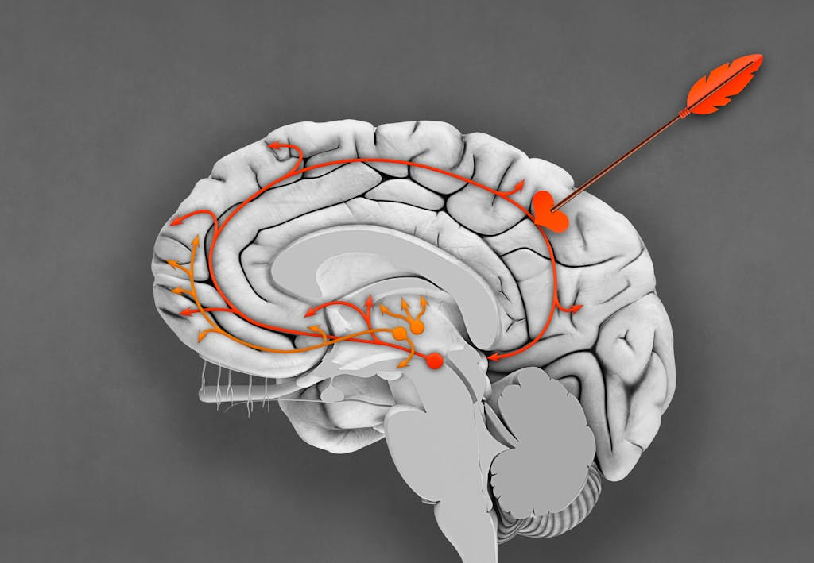

© Shutterstock & Lotte Fredslund

**1. Signalstoffer sætter gang i rus**

Følelsen af kærlighed begynder, når signalstofferne i hjernen bliver bragt ud af balance. Mængden af lykkestoffet dopamin begynder at stige i ét netværk af nerveceller (orange), mens mængden af serotonin falder i et andet (rød).

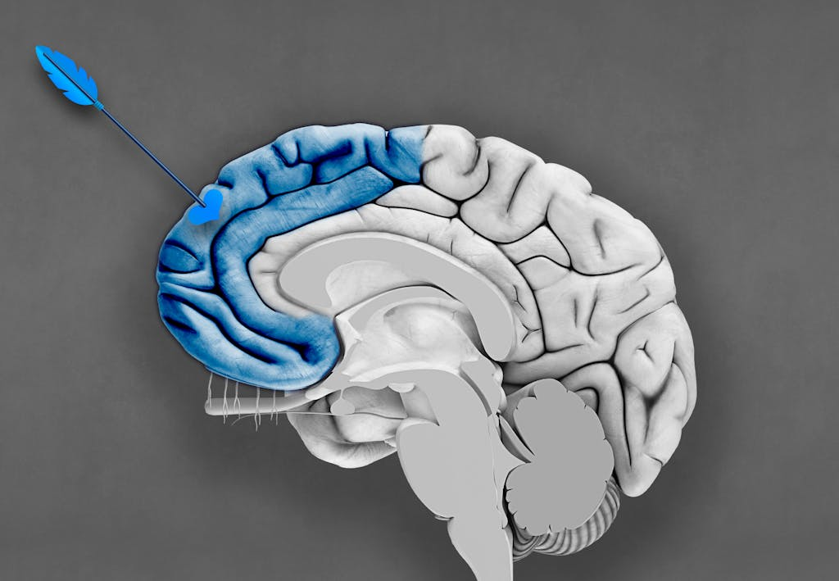

© Shutterstock & Lotte Fredslund

**2. Pandelap slukker for fornuften**

Ubalancen i signalstofferne påvirker bl.a. hjernens pandelap (blå), der styrer vores selvbevidsthed, kritiske tænkning og rationelle adfærd. Resultatet kan være, at vi opfører os mindre fornuftigt – eller decideret dumt.

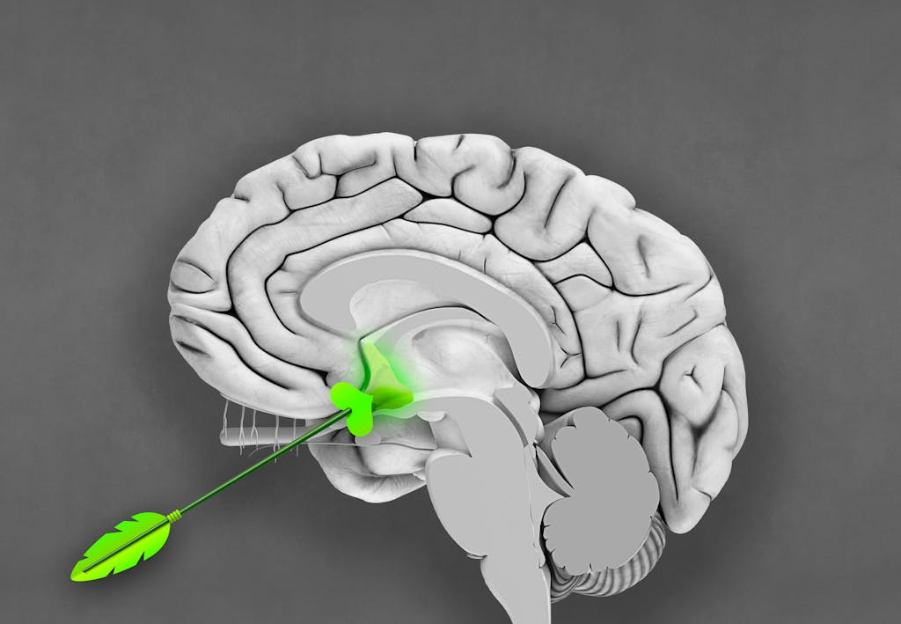

© Shutterstock & Lotte Fredslund

**3. Hypotalamus ødelægger søvnen**

Signalstoffet serotonin påvirker hypotalamus (grøn), som styrer vores søvn, og faldet i serotoninniveauet kan måske forklare, hvorfor nyforelskede sover mindre end andre. Samtidig giver dopamin en afhængighedsskabende lykkerus.

Jagten på dopaminrusen kan desuden i sig selv føre til frigivelse af dopamin. Forventningen om at tilbringe tid med din store kærlighed giver altså i sig selv en glædesrus.

Optakten til jeres samvær er desuden vigtig for, præcis hvor meget dopamin der bliver frigivet, når I mødes. Et vist element af usikkerhed vil ifølge nogle undersøgelser give ophav til en større mængde dopamin.

Måske netop derfor føles en ny forelskelse – hvor I endnu ikke er helt sikre på, hvad der skal ske – mere intens, og samtidig forklarer det, hvorfor et forhold, hvor alting har udviklet sig til en forudsigelig rutine, giver mindre glæde.

Der skal med andre ord lidt spænding og overraskelser til for at holde kærligheden i live.

**Elsk dig til et langt liv**

Selvom kærligheden sætter gang i en afhængighedslignende tilstand, er den – i modsætning til afhængighed af narkotiske stoffer – ikke skadelig. Tværtimod har den en positiv effekt på vores fysiske og mentale helbred.

Folk, som er gift, er fx mindre tilbøjelige end ugifte til at lide af depressioner og til at være afhængige af hårde stoffer og alkohol – formentlig på grund af den beskyttende effekt, som dopamin og andre af kærlighedens kemiske stoffer kan yde mod mentale problemer.

En amerikansk [undersøgelse](https://academic.oup.com/abm/article/35/2/239/4569261) viser desuden, at personer i lykkelige ægteskaber har lavere blodtryk end singler, og et lavt blodtryk er forbundet med lavere risiko for alvorlige hjerte-kar-sygdomme. Et ægteskab er dog i sig selv ikke nok til at sænke blodtrykket, eftersom folk i ulykkelige ægteskaber har højere blodtryk end singler.

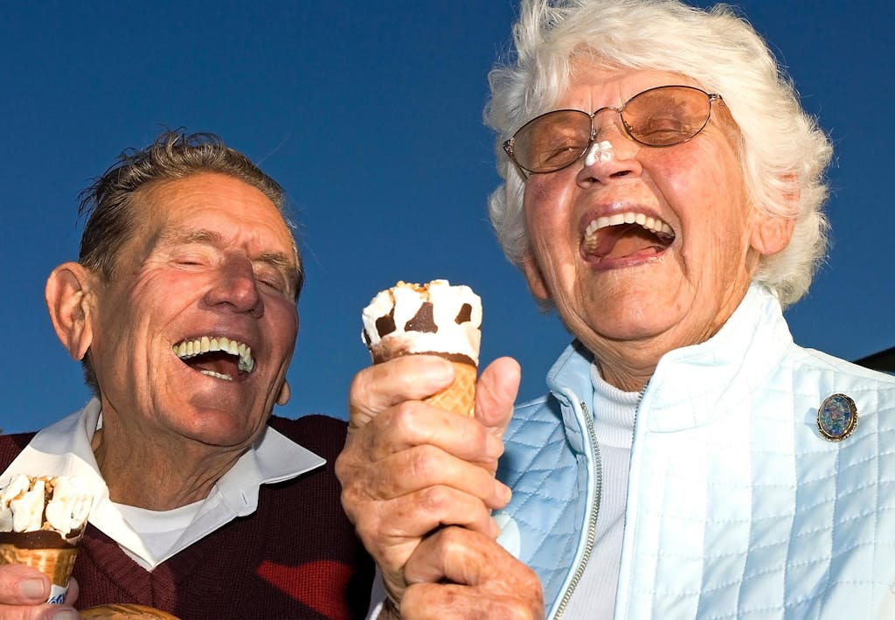

En japansk undersøgelse fra 2022 viser, at folk, som er gift, har en 15 procent lavere risiko for at dø end ugifte.

© Shutterstock

Andre analyser viser, at folk i langvarige, kærlige og trygge forhold har mindre angst og håndterer stress bedre. De har desuden et bedre immunforsvar, så de mere effektivt kan bekæmpe forkølelser og hele fysiske sår på kroppen.

Kærligheden bidrager i det hele taget til et sundere og ikke mindst længere liv. Måske vigtigst af alt forbedrer kærlighed livskvaliteten – i langt højere grad, end fx penge gør.

Så hvis du ikke allerede får masser af kærlighed, er der god grund til at opsøge den – og få et helbredende og opløftende skud C8H11NO2 i din præfrontale cortex.